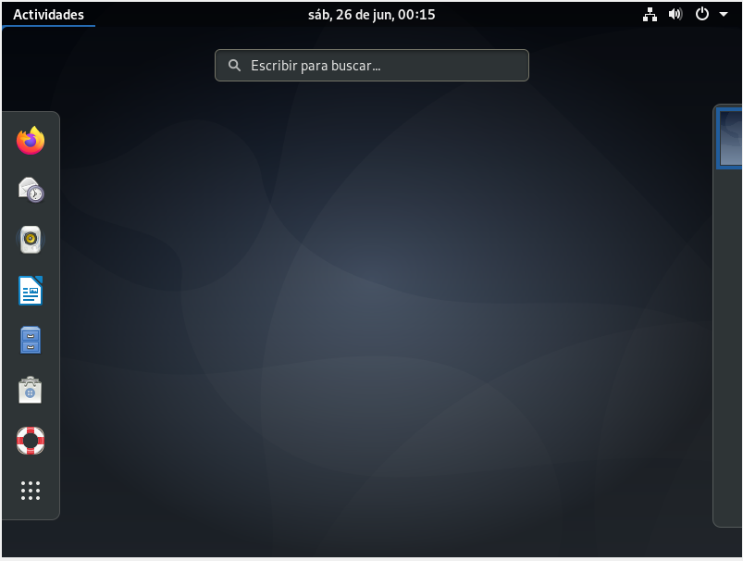
- Tema original del S.O.

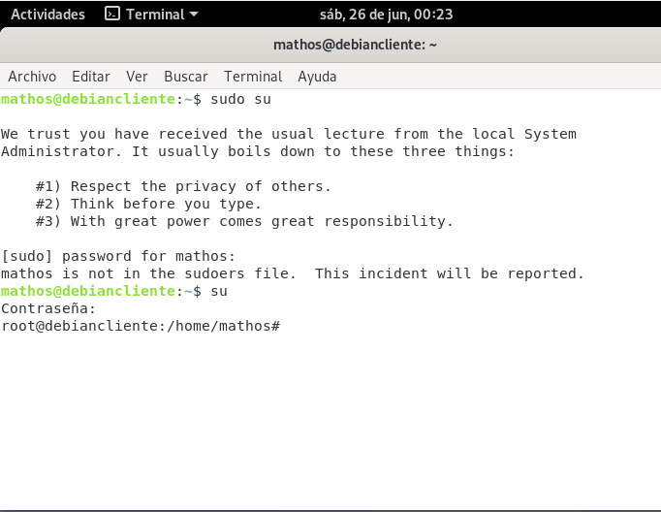
- Loggear usuario e ingreso de contraseña
Comando $su

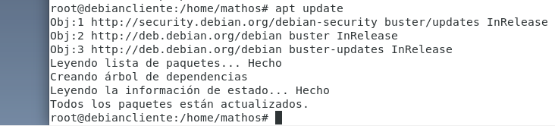
- Actualizacion del sistema operativo comando
$apt update

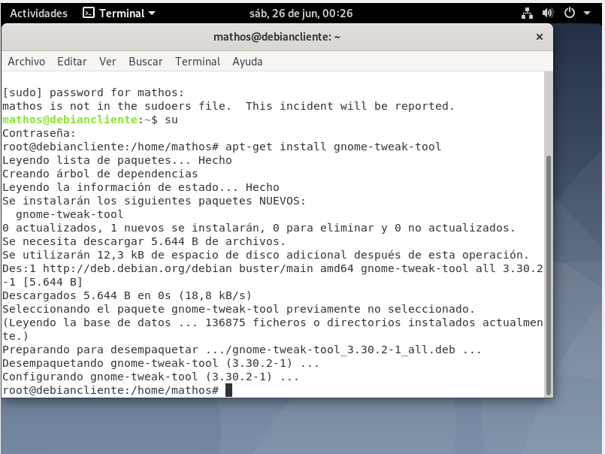
- Instalacion nuevo tema
comando:
apt- get install gnome-tweak-tool

- Aqui intenté setear el tema nuevo con el comando # systemctl set-default graphical.target
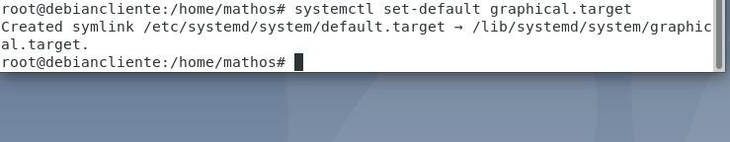
Pero al reiniciar no me toma el nuevo tema

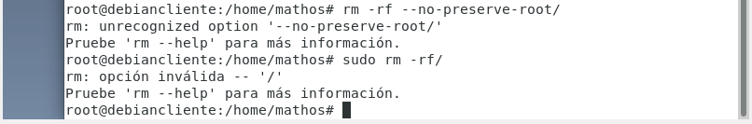
- Luego intente con ambos comando para “romper” la particion y ninguno me resulto
# rm -rf –no-preserve-root/
# sudo rm -rf/

